ÖLÜM I DERS PLANI Ekim 2022
Dersin adı | TÜRKÇE
Sınıf | 7
Temanın Adı/Metnin Adı | MİLLİ MÜCADELE VE ATATÜRK / Koca Seyit
ÖZGÜN  İzinsiz paylaşmayınız.  Konu | 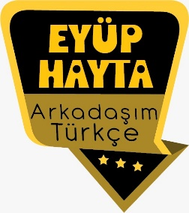  - Deyimler  - Ana fikir  - Konu  - Özdeyişler  - Başlık  - Özet  - Büyük harflerin kullanımı  - Virgülün kullanımı  - Fiillerde kip  - Görsel okuma  - Medya kaynakları  - Geçiş ve bağlantı ifadeleri  - Güvenilir site uzantıları  - Amaç-sonuç cümleleri
Önerilen Süre | 40+40+40+40+40 (5 ders saati)

BÖLÜM II
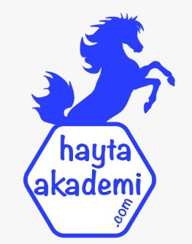  Öğrenci Kazanımları /Hedef ve Davranışlar  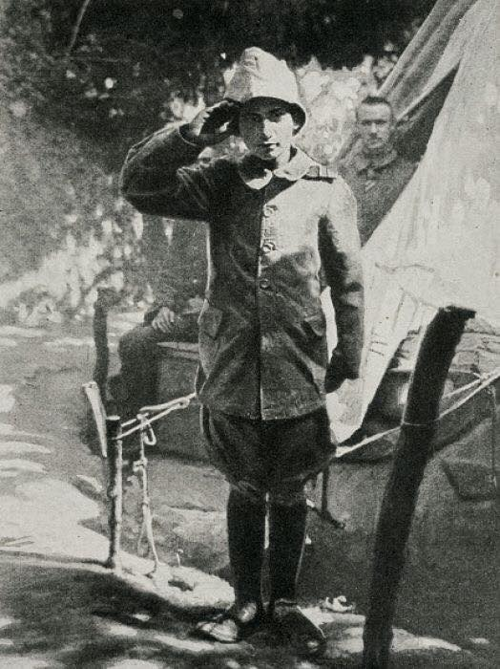  Ailesini Balkan Savaşı’nda kaybettiği için Çanakkale’ye giderek Mehmetçiklere sığınan ve cephede "Gönüllü Bombacı" lakabını kazanan Ali Reşat.  Düşmanın attığı el bombalarını patlamadan tekrar düşman mevzilerine attığı için Gönüllü Bombacı denmiştir.  Yaşa, var ol çocuk! | OKUMA  T.7.3.5. Bağlamdan hareketle bilmediği kelime ve  kelime gruplarının anlamını tahmin eder. a)  Öğrencilerin tahmin ettikleri kelime ve kelime  gruplarını öğrenmek için sözlük, atasözleri ve  deyimler sözlüğü vb. araçları kullanmaları sağlanır.  b) Öğrencinin öğrendiği kelime ve kelime  gruplarından sözlük oluşturması teşvik edilir.  T.7.3.9. Çekim eklerinin işlevlerini ayırt eder.  a) Fiil çekim ekleri (kip ve kişi ekleri) üzerinde durulur.  T.7.3.12. Fiillerin anlam özelliklerini fark eder. İş  (kılış), oluş ve durum fiillerinin anlam özellikleri  üzerinde durulur.  T.7.3.19. Metinle ilgili soruları  cevaplar. Metin içi ve metin dışı anlam ilişkileri  kurulur.  T.7.3.22. Metnin içeriğini yorumlar. b) Metindeki öznel ve nesnel yaklaşımların tespit edilmesi sağlanır.  T.7.3.29. Metin türlerini ayırt eder.  T.7.3.32. Bilgi kaynaklarını etkili bir şekilde kullanır.  KONUŞMA  T.7.1.2.Dinlediklerinde/izlediklerinde geçen, bilmediği kelimelerin anlamını tahmin eder. Öğrencilerin kelime anlamlarına yönelik tahminleri ile sözlük anlamlarını karşılaştırmaları sağlanır.  T.7.1.4. Dinledikleri/izlediklerine yönelik soruları cevaplar.  T.7.1.11.Dinledikleriyle/izledikleriyle ilgili görüşlerini bildirir.  YAZMA  T.7.4.2. Bilgilendirici metin yazar. a) Öğrencilerin giriş, gelişme ve sonuç bölümlerinde yazacaklarını belirleyerek bir metin taslağı oluşturmaları, düşünceyi geliştirme yollarını kullanmaları, yazılı ve çoklu medya kaynaklarından görüşlerini destekleyecek kanıtlar sunmaları sağlanır.  T.7.4.12. Yazdıklarının içeriğine uygun başlık belirler.  T.7.4.17. Yazdıklarını paylaşır. Öğrenciler yazdıklarını sınıf ve okul panosu ile sosyal medya ortamlarında paylaşmaya, şiir ve kompozisyon yarışmalarına katılmaya teşvik edilir.
Ünite Kavramları ve Sembolleri/Davranış Örüntüsü | Çanakkale, Seyit Onbaşı, iman gücü, akılcılık, maneviyat, fedakarlık, başarı, özgürlük, çalışmak…
Güvenlik Önlemleri (Varsa): | -
Öğretme-Öğrenme-Yöntem ve Teknikleri | Soru-cevap, anlatım, açıklamalı okuma ve dinleme, açıklayıcı anlatım, inceleme, uygulama
Kullanılan Eğitim Teknolojileri-Araç, Gereçler ve Kaynakça  * Öğretmen * Öğrenci | İmla kılavuzu, sözlük, deyimler ve atasözleri sözlüğü, EBA, şiir ve Çanakkale konulu videolar, dergi haberleri, gazete kupürleri…
• Dikkati Çekme | - Yaptığınız araştırmaya göre Çanakkale Zaferi hakkında edindiğiniz bilgileri arkadaşlarınızla paylaşınız.  - Seyit Onbaşı ile ilgili internetten edindiğiniz bilgiler hakkında konuşunuz.  - Mehmet Âkif Ersoy’un “Allah, bu millete bir daha İstiklal Marşı yazdırmasın!” sözü ile ilgili neler düşünüyorsunuz? Anlatınız.  - “Sahipsiz vatanın batması haktır,  Sen sahip çıkarsan bu vatan batmayacaktır.” sözünden ne anlıyorsunuz?
• Güdüleme  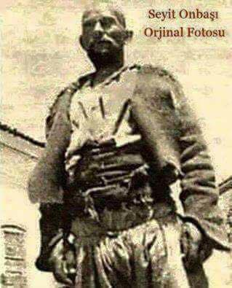 | Bu hafta 52.sayfadaki “KOCA SEYİT” adlı metni işleyeceğiz. Sevgili çocuklar, tam her şey bitti derken yazılan bir destanın hikayesidir Çanakkale. Siperde göğüs göğüse bir çarpışma ve beraberinde gelen zaferin çığlığıdır. Çanakkale bir diriliş hikayesidir. Bir milletin küllerinden doğuşu, yeniden tarih sahnesindeki yerini almasıdır. Alpaslan in ordusu gibidir kükremiş sel olur bendini yıkar, Ergenekon’dan çıkıştır.  Çanakkale savaşları ve beraberinde gelen başarı tarih açısından çok önemli bir zaferdir. Çanakkale savaşları bir beka, bir kurtuluş, bir var oluş savaşıdır.  Çanakkale bu milletin bir bütün olarak bütün dünyaya meydan okuduğu ve bu milletin bir ulus olarak cihan devletlerinin bütününe ne kadar bağımsızlık için neler vereceğinin kanıtı olarak görülmektedir.  Çanakkale Türkiye Cumhuriyetinin bütün dünyaya karşı tek yumruk olarak harp ettiğimiz en güzel destanların yazıldığı zaferimizdir. Bu zaferi elde edebilmek için kadın çocuk yaşlı demeden herkesin koca bir kayanın altına elini koyarak kazandığımız zaferdir. Bu zafer bizim bu cennet vatanın bütün karış karış her toprağını kanımızla kazandığımız, uğruna gencecik fidanları şehit verdiğimiz bağımsızlık örneğimizdir. Mustafa Kemal Atatürk ün önderliğinde Yüce Rabbimizin izniyle ve yardımlarıyla iman dolu şehitlerimiz döktükleri kanlar ile bir lokma ekmek kimiz zaman aç kalmış şehitlerimiz bize ve gelecek nesillerimize hediyesi olan bu vatanı bahşetmişlerdir.  İşte bu kutsal olan vatanımızı bizimde atalarımız gibi her karışı için düşmana karşı günü geldiğinde korumamız ve kollamamız gerektiğinin asla aklımızdan çıkarmamamız gerekmektedir.  Ayrıca Çanakkale Savaşı ve Çanakkale ruhu bize şunu açıkça gösterdi ki. Biz ikilikleri bırakıp bir olursak, diri olursak, iri olursak kimse bize zarar veremez. Kardeşlik bağlarımızı güçlendirerek Anadolu coğrafyasında kardeşçe, beraberce yaşamanın mührünü vurdu.
• Gözden Geçirme | Bu hafta, en önemli değerlerimizden biri olan Çanakkale Savaşı hakkında bilgi sahibi olacaksınız.
• Derse Geçiş

- Dikkati çekme sorusu sorulduktan sonra öğrencilerden metnin içeriğini tahmin etmeleri istenecek.

HAZIRLIK
Birinci Dünya Savaşı’nda Almanya ve Avusturya-Macaristan İmparatorluğu saflarında yer alan Osmanlı Devleti, karşısında dünyanın en güçlü devletlerinden Fransa, İngiltere ve Rusya gibi ülkeleri bulmuştur. Osmanlı Devleti pek çok cephede aynı anda savaşmış ve Osmanlı Ordusu bu cephelerden özellikle birinde; Çanakkale Cephesi’nde üstün başarı sergilemiştir. Çanakkale Savaşı, milletimizin vatan sevgisinin, fedakârlığının, kahramanlığının, azminin vücut bulduğu cephedir.
Bu zafer nice kahramanlarımızın büyük fedakârlıkları ile kazanılmıştır. Bu kahramanlardan biri de Seyit Onbaşı’dır.
Seyit Onbaşı, 1889 yılının Eylül ayında Balıkesir’in Havran İlçesi Çamlık (Manastır) köyünde dünyaya gelmiştir. 1912’de Balkan Savaşları’na katılmış, savaş bitiğinde topçu eri olarak Çanakkale Cephesi’nde görev almıştır.
18 Mart Deniz Savaşı sırasında, Rumeli Mecidiye Tabyası’nda sağlam kalabilen tek topun vinci bozulması üzerine Seyit Onbaşı büyük bir güçle 215 kilogramlık mermiyi üç kez kaldırarak namlunun ucuna sürerek Ocean adlı gemiye büyük zarar verilmesini sağlamıştır. Bu başarısı sonucu Seyit Ali’ye onbaşılık unvanı verilmiştir.
Çanakkale Savaşı’ndan bir gün sonra Seyit Onbaşı’dan top mermisi sırtında fotoğrafı çekilmesi istendi. Seyit Ali bu sefer top mermisini kaldıramadı. Bunun üzerine Seyit Onbaşı “Yine savaş çıksın, yine kaldırırım” dedi. Bundan sonra fotoğrafı tahta bir mermiyle çekilebildi.
1918 senesinde köyüne dönen Seyit Ali, ormancılık ve kömürcülük işlerine devam etmiştir. 1934 senesinde çıkartılan Soyadı Kanunu ile “Çabuk” soyadını alan Seyit Onbaşı 1939 senesinde verem hastalığı nedeniyle yaşamını yitirmiştir.
İçindeki vatan sevgisi ile mümkün olmayacak bir iş başaran Seyit Onbaşı, belki de Çanakkale Savaşı’nın gidişatını hatta bir milletin kaderini değiştiren bir kahraman olarak tarihimizde ayrı bir yeri olan kahramanlarımızdan biridir.
TABURCU OLMAK DEYİMİNİN HİKÂYESİ
Ülkede herkes askerdir, eli silah tutan tüm erkekler savaştadır. Gerçek kurumsal düzeyde tek hastane vardır, ülkenin her yanındaki cephelerde tüm hekimler subaydır, askerdir. Yaralılar iyileştirilir, komutan hastalarını, askerlerini dolaşır. Hastanede, kışlada, revirde, cephede çadırda, savaşta. Tabip subay, iyileşenleri, tekrar silah tutabilecekleri savaşa, taburuna yollar, ‘’taburcu’’ eder. Başka hiçbir milletin, ülkenin hastanesinde, hastalar iyileştiklerinde ‘’taburuna yollanmaz, taburcu’’ edilmez. Bazı değerleri, yaşamının içine böylesine sindirmiş başka bir millet yoktur. Başkalarını bilmem ama, taburcu ettiğim her hastada, göğsümün ağlamaklı kabarması bundandır. Ordusunu, askerini, bağımsızlık mücadelesini, tüm aziz şehitlerini, yaşamına böyle sindiren başka bir millet yoktur. Bazı hususiyetlerin, farkında olmasak da her zaman, sonsuza kadar bizimle yaşayacaklar…
Öğrencilere tamamlattırılacak.
…
…
Çanakkale Savaşı ile ilgili neler biliyorsunuz?

…
…

- Metnin başlığı ve görselleri hakkında öğrenciler konuşturulacak.
- Metnin içeriği öğrenciler tarafından tahmin edilecek.(Metinde neler anlatılmış olabilir?)
- Ders kitabındaki görseller öğrenciler tarafından incelenecek ve öğrencilerin dikkati parça üzerine çekilecek.
- Parçanın başlığı hakkında öğrencilere soru sorulacak.
- Güdüleme ve gözden geçirme bölümü söylenecek.
- Metin, öğretmen tarafından okunacak.
- Öğrenciler tarafından anlaşılmayan, anlamı bilinmeyen kelimeler tespit edilecek.

SEYİT ONBAŞI
-Seyit Onbaşı’nın hikayesi
-Çanakkale zaferinin kahramanları anlatıyor
-Çanakkale’nin cansız tanıkları

İçerik videolarını aşağıdaki bağlantı adresinden indirebilirsiniz:

https://yadi.sk/d/2BZ6cpgPLaqSxg

Dehşetli | İsabet | Batarya | Mermi | Dümen
Düşman | Şehit | Vinç | Dua | Panik
Cephane | Tabya | Nefer | Zırh | Feyz
Mahsus | Büst | Maket | Rütbe | Mazur görmek

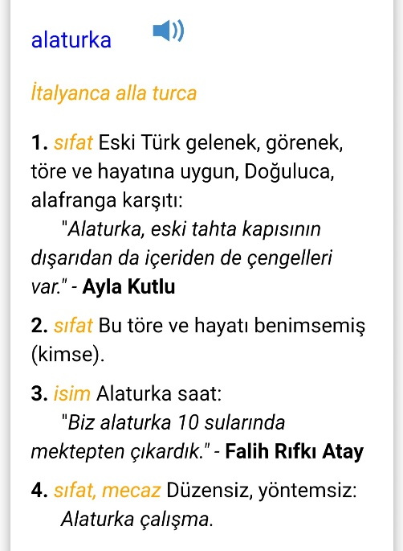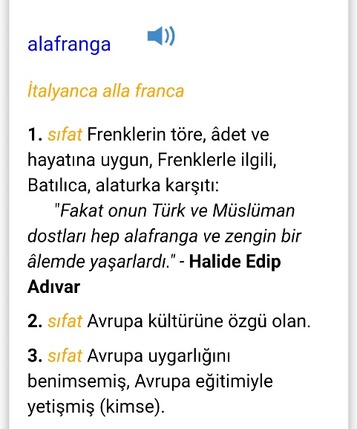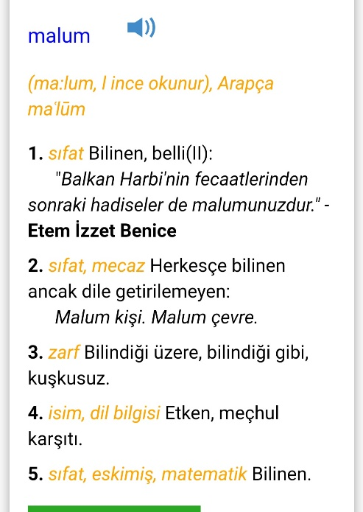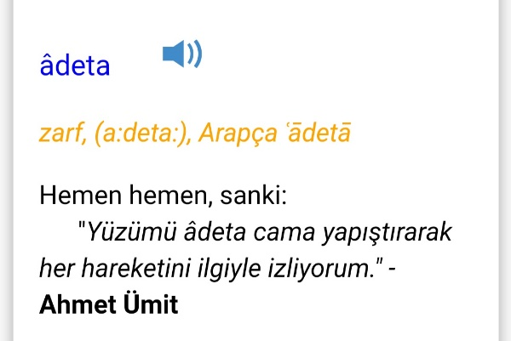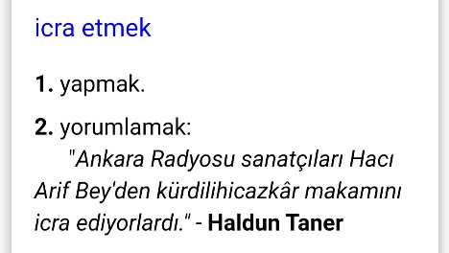

- Anlaşılmayan, anlamı bilinmeyen kelimelerin anlamı ilk önce sözcüğün gelişinden çıkarılmaya çalışılacak. Anlamı sözlükten bulunacak, öğrenciler tarafından önce tahtaya sonra kelime defterlerine yazılacak.
- Öğrencilere 5-8 kelimeden oluşan cümleler kurdurularak, bilinmeyen kelimeler anlamlandırılacak.
- Yanlış telaffuz edilen kelimeler birlikte düzeltilecek.

- 1.Etkinlik yapılacak.

a. Aşağıdaki sözcükleri metinden bularak altlarını çiziniz. Yer aldıkları cümlelerin bağlamından hareketle bu sözcüklerin anlamını tahmin ediniz. Daha sonra sözcüklerin anlamını sözlükten bulunuz. Tahminlerinizi ve sözlük anlamlarını karşılaştırınız.
Cevap:
onbaşı: On ere kumanda eden asker, erin üstündeki ilk rütbe
rütbe: Subay, astsubay ve polislerin sahip olduğu derece, mevki
tabya: Bir bölgeyi savunmak için yapılan ve silahlarla güçlendirilen yapı
batarya: En küçük topçu birliği
dümen: Hava ve deniz taşıtlarında, taşıta istenilen yönü vermeye ve belirli bir doğrultuda götürmeye yarayan hareketli parça
mazur: Mazereti olan, mazeretli
büst: Heykelcilikte başı, göğsü, bazen de omuzları içine alan sanat ürünü
mükâfat: Ödül
b. Yukarıdaki kelimeleri kullanarak defterinize birer cümle yazınız.
Cevap:
onbaşı: Babam askerliğini onbaşı olarak yapmış.
rütbe: Rütbesi büyük askerler diğer salona alındı.
tabya: Tabyalar yapı olarak sağlamlık ve güvenlik esas alınarak inşa edilir.
batarya: Bataryalar top atışına başlayınca siperdeki askerler de hücuma çıktılar.
dümen: Geminin dümeni kilitlenince kıyıya vurmuş.
mazur: Beni mazur görün ama fikrinize katılmıyorum.
büst: Her sabah okula geliyor, Atatürk büstünü temizleyip işe öyle gidiyordu.

- 2.Etkinlik yapılacak.

Metinle ilgili iki soru hazırlayınız. Bu soruları arkadaşlarınıza sorunuz. Soruları ve arkadaşlarınızın yanıtlarını aşağıya yazınız.
Cevap:
Soru : On üç topçunun şehit olduğu tabyadan kimler kurtulmuştur?
Yanıt : Yüzbaşı Hilmi Bey, topçu neferi Niğdeli Ali ve Koca Seyit.
Soru : Resim için mermiyi Seyit Onbaşı mermiyi kaldıramayınca nasıl bir çözüm bulunmuştur?
Yanıt : İçi boşaltılan mermiyi, başka bir ifadeye göre ise maket bir mermiyi kaldırmış ve böylece de resmedilmiştir.

- 3.Etkinlik yapılacak.

a. Aşağıdaki cümleyi anlam ilişkisi yönünden inceleyiniz.
Cevat Paşa, Seyit Onbaşı’yı daha fazla üzmemek için gönderdi.
_____________amaç yargısı___________________________sonuç yargısı
b. Siz de amaç-sonuç ilişkisi içeren üç cümle yazınız.
Cevap:
1. Üşütüp hasta olmaması için sımsıkı giydirirdi.
2. Muayene olmak için sabah erkenden hastaneye gitti.
3. Kafamı dinlemek için hafta sonları balık avına gidiyorum.
Herhangi bir yargının hangi amaçla yapıldığını ya da yapılacağını anlatan cümlelere “amaç-sonuç” cümleleri denir.

- 4.Etkinlik yapılacak.

Büyük harflerin kullanım yerleriyle ilgili aşağıdaki açıklamaları örnek cümlelerden uygun olanıyla eşleştiriniz. Eşleştiremediğiniz açıklamaya uygun örneği noktalı kutucuğa yazınız.
Cevap:
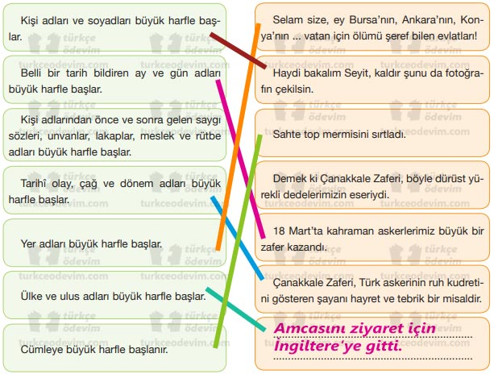

- 5.Etkinlik yapılacak.

Tırnak işaretinin kullanım yerleriyle ilgili aşağıdaki kuralları örnek cümleler ile eşleştiriniz.
Cümle içerisinde eserlerin ve yazıların adları ile bölüm başlıkları tırnak içine alınır. --> Öğrenciler “Atatürk ve Köylü” ile “Atatürk ve Halk” metinlerini sesli bir şekilde okudular.
Başka bir kimseden veya yazıdan olduğu gibi aktarılan sözler tırnak içine alınır. --> “Atatürk bizim en büyüğümüzdür.” sözüne katılıyorum. --> “Türk milleti asırlardan beri bağrından bir Mustafa Kemal çıkardı.” diyor.
Özel olarak vurgulanmak istenen sözler tırnak içine alınır. --> Çünkü bu işte sen de “okumuş” sayılırsın. a. Aşağıdaki cümlelerde altı çizili kip eklerinin fiile hangi anlamı kattığını inceleyiniz.
• Kumandanım, öyleyse isteyeceğim.
⇒ Kip ekinin fiile kattığı anlam: Fiil söylendikten sonraki bir zamanda gerçekleşecektir.
• Her gün bir ekmek veriyorlar, doymuyorum.
⇒ Kip ekinin fiile kattığı anlam: Fiilin söylenme zamanı ile gerçekleşme zamanı aynıdır.
• Zaferden sonra Koca Seyit’e onbaşı rütbesi verildi.
⇒ Kip ekinin fiile kattığı anlam: Fiilin söylenme zamanı, gerçekleşme zamanından sonradır.
• Kendi emeğimle çalışıp kimseye muhtaç olmadan geçinirim.
⇒ Kip ekinin fiile kattığı anlam: Fiil her zaman, düzenli olarak gerçekleşmektedir.
• Seyit Onbaşı, Cevat Paşa’nın yanına üç gün sonra tekrar gelmiş.
⇒ Kip ekinin fiile kattığı anlam: Fiilin gerçekleştiği başkasından öğrenilmiştir.
b. Siz de aşağıya haber kiplerinin bulunduğu cümleler yazınız. Kip eklerinin bu cümlelerdeki fiillere hangi anlamı kattığını belirtiniz.
Cevap:
• Birazdan otobüse bineceğim.
⇒ Kip ekinin fiile kattığı anlam: Fiil söylendikten sonraki bir zamanda gerçekleşecektir.
• Sahil boyunda yürüyorum.
⇒ Kip ekinin fiile kattığı anlam: Fiilin söylenme zamanı ile gerçekleşme zamanı aynıdır.
• Kitaplarını toplayıp eve gitti.
⇒ Kip ekinin fiile kattığı anlam: Fiilin söylenme zamanı, gerçekleşme zamanından sonradır.
• En çok ıspanaklı böreği severim.
⇒ Kip ekinin fiile kattığı anlam: Fiil her zaman, düzenli olarak gerçekleşmektedir.
• Bu sene sınıf başkanlığına adaylığını koymayacakmış.
⇒ Kip ekinin fiile kattığı anlam: Fiilin gerçekleştiği başkasından öğrenilmiştir.

- 6.Etkinlik yapılacak.

a. Aşağıdaki a. Aşağıdaki, Çanakkale Savaşı ile ilgili görselleri inceleyiniz. Bu görsellerden hareketle duygu ve düşüncelerinizi anlatan bir kompozisyon yazınız. Yazınızda uygun geçiş ve bağlantı ifadelerini kullanınız.
Cevap:
(örnek)
DAYANIŞMA
Şimdilerde yüz yaşına yaklaşan ülkemiz bu günlere kolay gelmemiştir. Milli Mücadele döneminde halkımız, yokluk ve sefalet içerisindeyken bile kendisinden on kat güçlü devletlere karşı gelmiş, destanlar yazmıştır.
Kurtuluş Savaşı dönemlerinde Anadolu insanı maddi olarak çok zor durumdaydı. Yiyecek sıkıntısı dahi baş göstermişti. Milli mücadeleye gönül veren insanlar silah ve teçhizat bulamıyordu. Askerlerimiz çok zor durumdaydı. Günlerce yemek yiyemediği zamanlar oluyordu. Fakat milletimiz öyle bir millettir ki bu yokluk ve sefalet onları parça parça etmesi gerekirken onlar vatan aşkıyla daha çok birbirlerine kenetlenmişler, birlik içinde düşmanla çarpışıyorlardı.
Askerlerimiz bir lokma ekmeğini bile on parçaya bölüp diğer arkadaşlarıyla paylaşacak kadar açık gönüllüydü. Hatta yeri geldi, elindeki tutsaklarla bile aç kalma pahasına yemeğini paylaştığı olmuştu. İşte bizi zaferden zafere koşturan, Türk askerinin her şartta gösterdiği birlik ve beraberliği, dayanışma ruhuydu.
Bizler böyle bir milletin evlatlarıyız. Fakat bunu bilmek yetmez. Milli mücadele yıllarında yaşanılan zorluklar dikkate alındığında, ülkemizin ne kadar güç şartlarda kurulduğu görülecektir. Bu şartları öğrenmek ve bu zorlukların üzerinde düşünmek, ülkemizin kıymetini daha iyi bilmemizi sağlayacaktır.
b. Yazdığınız kompozisyonu sosyal medya ortamlarında arkadaşlarınızla paylaşınız.

Diğer metnin hazırlık etkinliği verilecek.
(Atatürk ile ilgili şiirler araştırınız. Bu şiirlerden hoşunuza giden birini ezberleyiniz.)
BÖLÜM III
Ölçme-Değerlendirme
• Bireysel öğrenme etkinliklerine yönelik Ölçme-Değerlendirme  • Grupla öğrenme etkinliklerine yönelik Ölçme-Değerlendirme  • Öğrenme güçlüğü olan öğrenciler ve ileri düzeyde öğrenme hızında olan öğrenciler için ek Ölçme-Değerlendirme etkinlikleri | .  - Çanakkale Savaşı hakkında neler biliyorsunuz?  - Seyit Onbaşı kimdir?  - Kurtuluş Savaşı nasıl kazanıldı?  - Bir daha savaşlar, işgaller görmemek için neler yapılmalıdır, biz neler yapmalıyız?  - Toprağa atılan her tohum bir ümittir. Tohum ya tutar ya tutmaz; ya yeşerir ya yeşermez. Ama onu toprağa attıran tutması, yeşermesi ümididir. Tohum tuttuktan, yeşermeye başladıktan sonra ümit de gelişir. Filiz, ümitle geçen zamanlardan sonra fidan olur. Bu sefer bütün ümitler fidana bağlanır. Sonra fidan yavaş yavaş ağaç haline gelir. Günün birinde meyve verme ümidi onun incecik dallarında tomurcuklanarak çiçek açar…  - Yukarıdaki paragrafta yer alan geçiş ve bağlantı ifadesini söyleyiniz.
Dersin Diğer Derslerle İlişkisi | Okurken sesli okuma kurallarına, yazarken imla ve noktalamaya diğer derslerde de dikkat etmeleri sağlanır.

BÖLÜM IV
Plânın Uygulanmasına İlişkin Açıklamalar

Türkçe Öğretmeni tunghay@gmail.com

Okul Müdürü
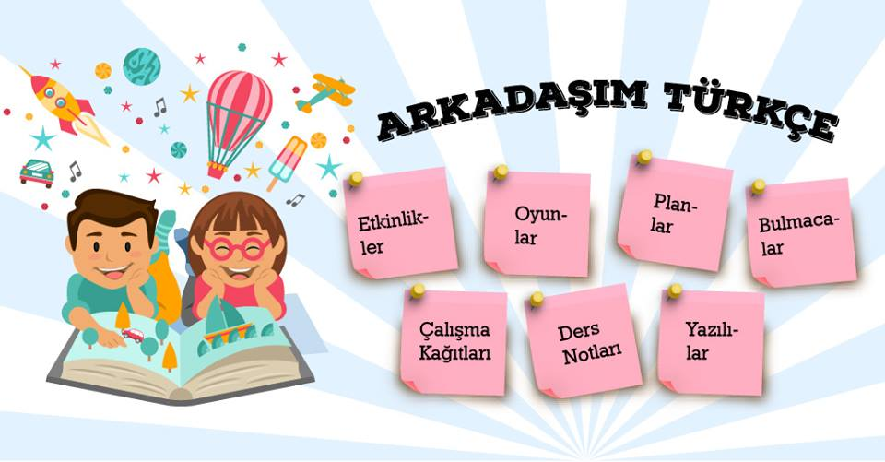

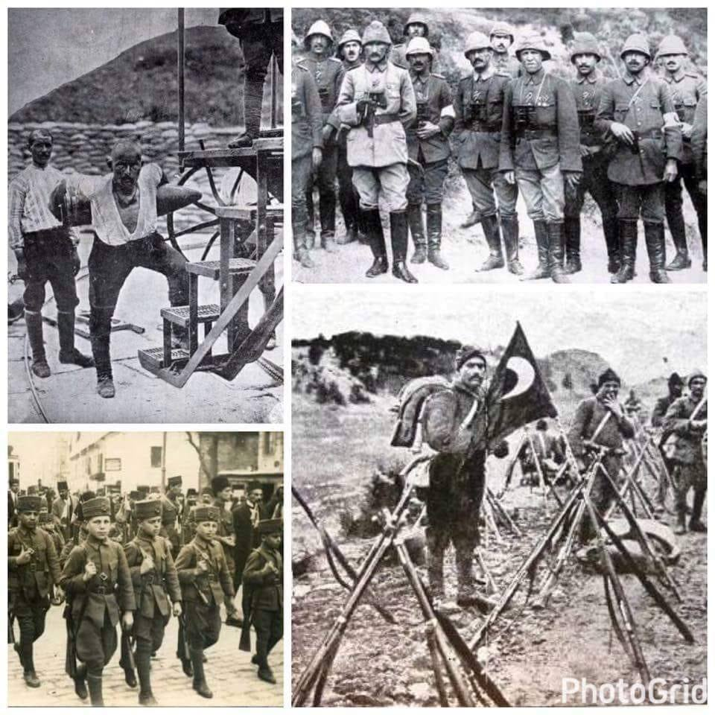

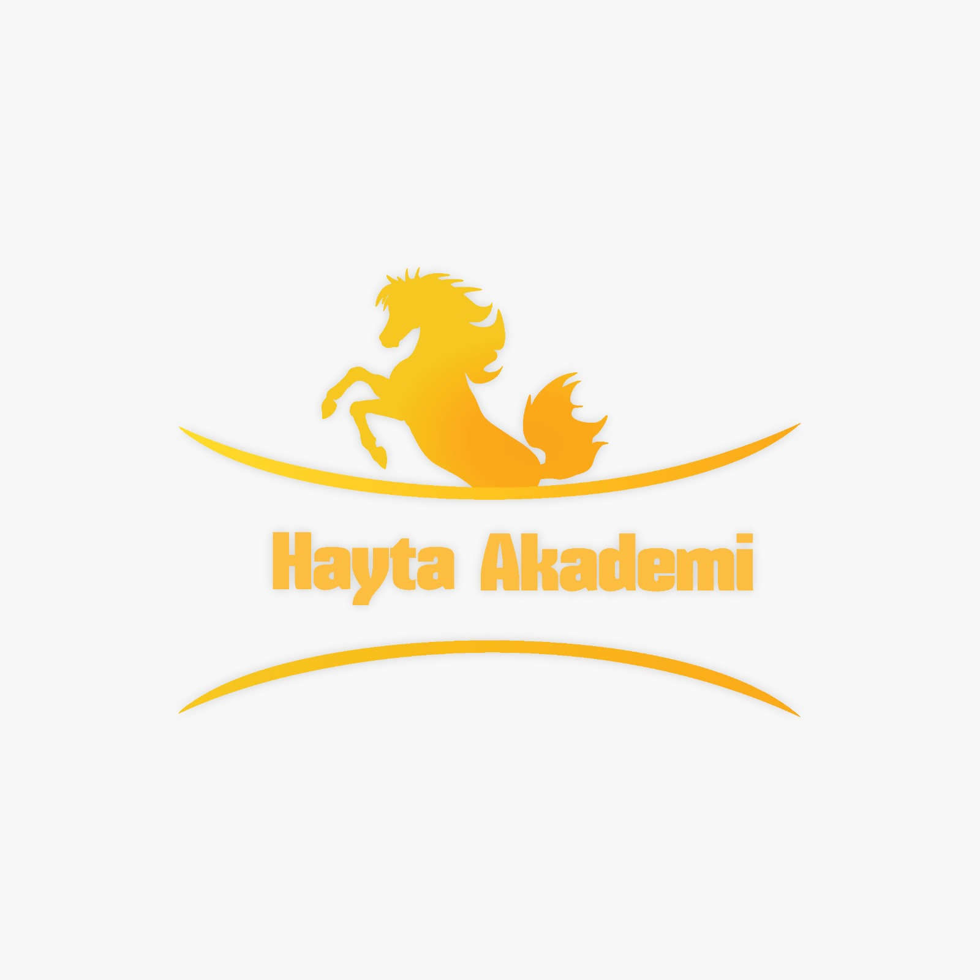

Seyit’in Öyküsü, Tüm Kahramanların Öyküsüdür
Köyünde onu herkes öldü bilmektedir.
Çanakkale’den Havran’daki köyüne kadar 145 kilometreyi 13 günde yayan yürür.
Geldiğinde evine giremez. Çünkü 9 yılda belki karısı, yeniden evlenmiş olabilir. Akşamdan geldiği evini sabaha kadar göz hapsine alır. Sabah koyunları çıkarmak için gelen bir akrabası ile karşılaşır.
“-Sen kimsin?
-Ben Seyidim.
-Biz seni öldü biliyoruz.
-İşte sağ döndüm. Benim hanım evli mi?
-Hayır evli değil. Bir çocuğun var içeride, çocuğu korkutursun. Bağırarak git, haberi olsun.”
Kapıdan eşinin ismini seslenir. 8 yaşında bir kız çocuğu kapıya gelir. “Anne” diyor, “kapıda sakallı biri var korktum.” Annesi geliyor kapıya bakıyor ki, adamı. “Korkma kızım o senin baban.”
Ve 9 yıl sonra kızıyla böyle tanışıyor.
O kız, sonradan nine olduğunda torunlarına, “Baba deyip de bir müddet kucağına oturamazdım” der.
***
Kocaseyit namı, Seyit Ali Çabuk tam adı.
Çanakkale’de 276 kiloluk top mermisini tek başına sırtlayıp İngiliz zırhlısını vuran kahraman.
1889'da Balıkesir'in Havran ilçesine bağlı bir orman köyü olan Manastır köyünde doğan Seyit Ali, Yörük çocuğudur.
Mavi gözlü ve ufak tefektir.
Gariban Anadolu köylüsü.
Keçi güder arada kaçak odun kömürü yapar satar.
1909’da askere gider.
1912’de Balkan Savaşı’na katılır.
1914’te Birinci Dünya Savaşı başlayınca Çanakkale cephesinde topçu eri olarak bulundu.
18 Mart1915'te Müttefik donanması Çanakkale Boğazı'nı geçmek için saldırıya geçti. Bu sırada Seyit Ali, Rumeli Mecidiye Tabyası'nda görevlidir.
(Savaşın en kritik anlarından birinde Queen Elizabeth zırhlısından atılan bir top mermisi Mecidiye Tabyası'na isabet eder. Mecidiye Tabyası'nın pozisyonu çok kritiktir. Boğazdan geçen düşman savaş gemilerini vurmak üzere oradadır. Ve hedef alınan tabyada geriye sadece iki er ve tabya komutanı kalmıştır. Bu erlerden bir tanesi Seyit Ali Çabuk'tur.
Seyit, 276 kiloluk bir mermiyi, mataforası yani vinci bozuk olan topçu bataryasına tek başına sırtlayarak yerleştirmeyi başarır.
Ve Ocean gemisini dümen sisteminden vurmayı başarır. Ocean daha sonra sürüklenir ve Nusrat’ın döşediği mayınlardan birine çarparak batar.
Bu başarısından ötürü onbaşı rütbesine yükseltilmiş bir de ödül olarak çift tayın verilmiş.
O da bir hafta sonra kursağından geçmeyince istememiş.
Seyit Ali, 1909'da gittiği askerden, 1918'de onbaşı olarak döner.
1915’teki zaferden sonra 3 yıl daha Çanakkale’de askerliğe devam eder.
1918’de terhis olur.
BİR TEK ATATÜRK HATIRLAR
Kocaseyit, harpten döndükten sonra burada köyünde kimseye savaş ile ilgili bir şey anlatmaz. 9 yılda yaşadıklarını kendine saklar. Kolay değil, yaşanan olaylar, büyük travmalar yaratmıştır muhtemelen. 1929’da Gazi Mustafa Kemal Atatürk, bir açılış için Havran'a gelir. Açılıştan sonra Havran Nahiye Müdürü’ne der ki, “Burada bir Seyit Onbaşı olacaktı onu görmem lazım.”
Ancak Havran Nahiye Müdürü, Seyit Onbaşı’nın hangi köyde olduğunu bilmez. “Buluruz tabii Paşam” deyip, Edremit askerlik şubesinden Seyit’i sordurur. Manastır köyünde bulunur. Şubeden 2 jandarma görevlendirilip salınır. Sabah çıkan jandarmalar akşamüstü köye gelir. Kocaseyit, dağa kömüre gitmiştir. Jandarmalar evinin önünde akşama dek bekler. Akşam geç saatte evine gelen Seyit, jandarmayı görünce, kaçak kömür için geldiklerini sanır. Ama bozuntuya vermez. Askerlere “suçum ne ki” diye sorar. “Hayır, suçun yok biz seni bekliyoruz. Seni Paşa çağırıyor.” Seyit, sevinir.
Gece yarısı vardıklarında nahiye müdürü, Seyit’i perişan vaziyette görünce, önce onu bir güzel yıkatır, berberde saç sakal traşı yaptırır. Sabah da elbisesini verir. Atatürk’ün yanına çıktığında, biraz sohbetten sonra Paşa ‘ne istersen, iste sen büyük kahramanlık yaptın’ der.
Maaş bağlatılmasını teklif eder. Seyit Ali, “Hayır paşam" demiş, "biz görevimizi yaptık maaş için değil” der. Tek bir isteği olur Atatürk’ten, “Ben dağda kaçak odunla kömür imal ediyorum. Havran ve Edremit'te gece kaçak satıyorum. Senin emrinle o dağdaki ormancılar baltamı almasa. Rahat çalışsam, maaş da istemem”
Atatürk, nahiye müdürüne talimat verir, Seyit’e dokunulmasın diye.
Ancak iki yıl sonra yeni gelen nahiye müdürü bu emri uygulamaz, Seyit’e pek rahat verilmez.
Seyit Ali Onbaşı, bir süre daha dağda odun kömürü yapar.
Yaşlanmaya başlayınca zorlanır, Havran’da bir fabrikada hamallığa başlar.
Seyit Ali Çabuk, 1939'da 50 yaşındayken, zatürreye yakalanır ve yaşamını yitirir.
Köyündeki mezara gömülür.
Kocaseyit’in öyküsü, bir yerde Türkiye’nin tüm kahramanlarının öyküsüdür.

Türk Milleti olarak biz, Malazgirt’ten bu yana tarihimizi çağlar açan, devirler kapayan dev olaylarla süslemiş bir milletiz. Destanlarla dolu olan tarihimizde, her destanı damarlarımızda mevcut asil kanımızla yazmış, onun taze ve sıcak gücüyle bütün dünyaya bir millet olarak var olduğumuzu kabul ettirmişizdir.
İşte bu destanlardan biri de Çanakkale'de yazılmıştır. Yedi düvele karşı, toprağının her zerresi kahraman askerlerimizin kanlarıyla sulanan Çanakkale, millet olarak kahramanlık ve cesaretimizin kutsal asil ruhlarıyla süslenmiştir.
Özellikle şunu ifade etmek isterim ki: Ferdi yaşayışımızın dışında, ondan ayrı, bir de toplum halinde yaşayışımız vardır, millet oluşumuz vardır. Bu yaşayışımızın da, bir geçmişi vardır. Bu geçmişin içinde acı tatlı bir olaylar cereyan etmiştir. İşte bütün bunları hatırlatacak ve daima canlı tutacak, ferdi hafızadan ayrı bir hafızaya ihtiyaç, vardır. Bu hafıza da "Tarih’tir. Ancak “Tarih”i iledir ki bir millet, bir toplum, geçmiş hayatını bir bütün olarak kavrayabilir dostlarını ve düşmanlarını bilebilir. Kısaca, millî kişiliğini idrak edebilir. Bu idrak şuura dayanan bir idraktir. Bu şuurlu idrak ona ayrı bir ruh kazandırır. Buna millî ruh diyoruz. Milli ruhtan, millî şuurdan mahrum olan milletler, toplumlar, bu ruhu, bu şuuru taşıyan milletler tarafından kısa zamanda eritilir, yok edilirler O halde, başka milletlerin içinde eriyip gitmemek için, gerçek manalarıyla gerçek zaferlerini tanıyalım ve gelecek nesillere tanıtalım ki, onlara lâyık olmak, yeni varlıklar ortaya koymak, yani hayat hakkına sahip olabilmek haysiyetine erelim.
Milli gurur dünün eseri, bu gurura lâyık olmak yarının teminatıdır. Bu teminata sahip olabilmek için de, o gururu nesiller boyunca bayrak gibi dalgalandırmak lâzımdır.
Çanakkale, bir milletin varıyla yoğuyla tüm dünyaya karşı verdiği koca bir onur dersidir. Geçmişte olduğu gibi gelecekte de herkes bilmelidir ki Çanakkale geçilmez. Bu vesileyle, başta Ulu Önder Mustafa Kemal Atatürk olmak üzere, tüm kahraman ecdadımızı ve şehitlerimizi saygı, sevgi ve minnetle anıyorum. Ruhları şad olsun.

